

ДОЛГОМОСТОВСКИЙ СЕЛЬСКИЙ СОВЕТ ДЕПУТАТОВ

АБАНСКОГО РАЙОНА КРАСНОЯРСКОГО КРАЯ

РЕШЕНИЕ

29.11.2019 г. с. Долгий Мост № 48-106Р

О согласовании муниципального образования

Долгомостовский сельсовет Абанского района Красноярского края

В соответствии с Федеральным Законом от 06.10.2003 № 131 – ФЗ «Об общих принципах организации местного самоуправления в Российской Федерации», руководствуясь Уставом Долгомостовского сельсовета Абанского района Красноярского края

Долгомостовский сельский Совет депутатов РЕШИЛ:

1.Согласовать измененную (уточнённую) границу муниципального образования Долгомостовский сельсовет со смежными границами муниципальных образований: Хандальский сельсовет, Вознесенский сельсовет, Туровский сельсовет, Новоуспенский сельсовет, Апано-Ключинский сельсовет, Почетский сельсовет Абанского района, МО Нижнеингашский район, согласно схеме границ муниципального образования, подготовленной АО «Гражданпроект», Приложению 1.

2. Контроль за исполнением настоящего Решения оставляю за собой.

3. Решение вступает в силу со дня, следующего за днем его официального опубликования в газете «Ведомости Долгомостовского сельсовета».

Председатель Долгомостовского сельского Совета депутатов Т.А.Иванова

Глава Долгомостовского сельсовета Н.И. Шишлянникова

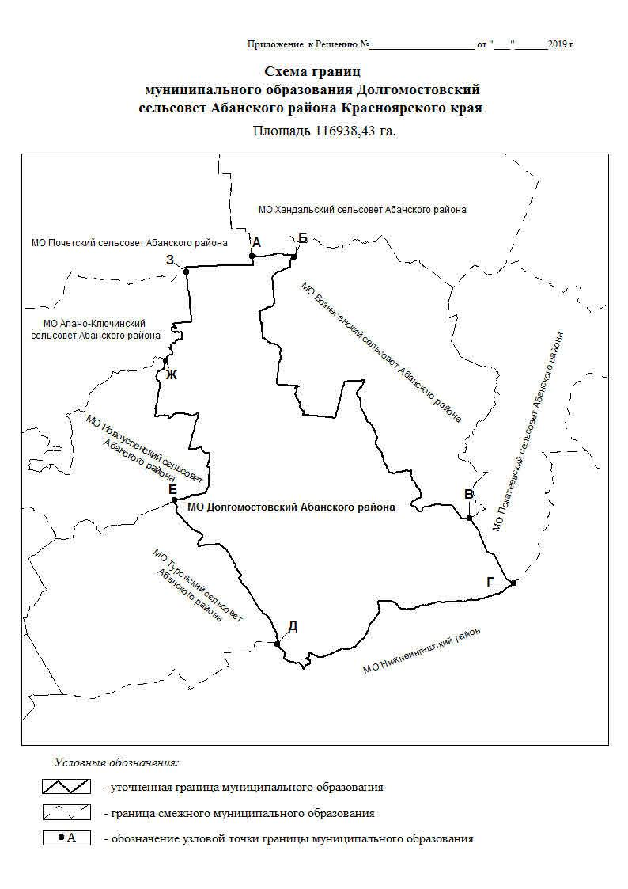Приложение 1 к решению Долгомостовского сельского Совета депутатов от 29.11.2019г №48-106Р

